生成树基础配置

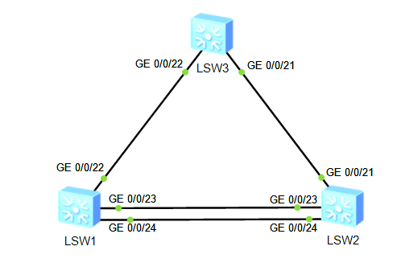

实验要求：

1. 所有交换机都配置使用 STP 协议。
2. 指定 SW1 为根网桥，SW2 为备份根网桥。
3. 查看 STP 信息，看是否 SW1 已经成为根网桥。

测试：SW1 上关闭掉所有端口，模拟 SW1 故障，观察 SW2 是否成为新根网桥。

1. 恢复 SW1 的端口，使 SW1 重新成为根网桥。

此时观察 SW2 的 STP 端口状态，要求 G0/0/23 为预备端口，G0/0/24 为根端口。 如果不是，请修改相关参数。

思考：修改端口的优先级还是修改COST 值可以实现？

1. SW1 和 SW2 之间配置成链路聚合，再次观察 STP 端口的角色和状态。
2. 配置所有交换机使用 RSTP 协议，并观察端口变化和收敛的时间。

**VLSM规划的路由环境**

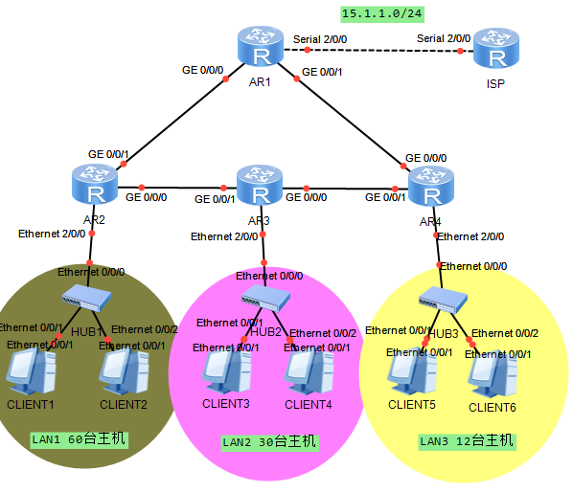

实验要求：

1.局域网部分分配到一个 IP 地址范围 172.16.32.0/19，请基于此地址给三个 LAN 网段分配

IP 地址，LAN1 内有 60 台主机，LAN2 内有 30 台主机，LAN3 内有 12 台主机，分配 IP 原则 上尽量不浪费 IP 地址。

2.给三个 LAN 内的主机配置 IP 地址（必须是所在网段合法主机 IP），包括网关。

3.路由器之间的接口 IP 依然要遵循不浪费地址的原则进行配置，基于 10.1.1.0/24 进行合理的配置路由器之间的端口地址。

4.企业网路由器（R1,R2，R3 和 R4）之间运行 RIPv2 协议，并可以学习到具体的子网路由。

1. R1 路由器的 S2/0/0 接口连接到外网的 ISP 路由器，不运行任何动态路由协议。

（提示：此接口禁止运行 RIP）

1. ISP 路由器需配置静态的聚合路由指向企业网部分。
2. LAN2 网段中的主机访问 ISP 路由器的路径若是有两条负载路线，那么要求只走 R3-R2-R1 的路径到达 ISP 路由器。

5.测试：所有网段的 PC 之间可以 ping 通。所有 PC 可以 ping 通 ISP 路由器的 S2/0/0 接口。

OSPF外部路由引入与聚合配置

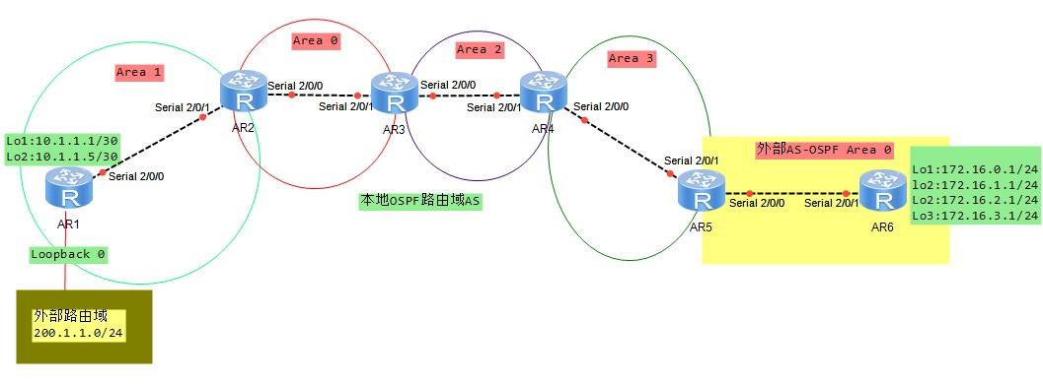

实验要求：

1.按照拓扑图配置好各路由器的 IP 地址。本地 AS 内的路由器全部运行 OSPF。

1. R1 的 Loopback 0 接口连接到一个外部 AS 的网段 200.1.1.0/24，配置一条静态路由指向此网段（提示：用 Loopback0 作为出接口配置，Loopback 0 不属于 OSPF 区域，地址为1.1.1.1/32）。
2. R5 是连接到外部 AS 的一个路由器，与外部域的 R6 之间也运行的 OSPF 协议。
3. R6 路由器的 Lo1~Lo3 接口的子网要求以汇聚形式发布出去，本地 AS 内学习到的路由应 为汇聚后的路由。
4. R1 的 Lo1 和 Lo2 接口都属于 Area 1，要求以汇聚形式发布到其他区域。

验证：1.R6 上可以学习 200.1.1.0/24 网段的路由。

2.R3,R4 和 R5 的路由表上的 10.x.x.x 的条目只能是一条 CIDR 汇聚路由。

2.R6 路由表上出现的本地 AS 的路由条目必须是以外部路由类型 1 显示。

1. R1 的路由表有 172.x.x.x 的 CIDR 汇聚路由表项（必须是外部路由类型 2，并且 Cost

是 100）。

1. R1 可以 ping 通 R6 的 Loopback0 接口，比如 6.6.6.6